Pielikums Nr.1
Iepirkuma
ID Nr. 3.RNC 2023/56
nolikumam

Tehniskā specifikācija
“Transporta un personāla pārmeklēšanas un aizturēšanas inventāra iegāde”

1.DAĻA

  - Transporta pārmeklēšanas spogulis ar lukturi
Tehniskie parametri | - Materiāls – Dūralumīnijs vai ekvivalents;  - Krāsa – Tumšas krāsas;  - Regulējams teleskopisks rokturis;  - Roktura garums regulējams no 500mm(+/- 15mm) līdz 1050mm(+/- 15mm);  - Piestiprināma apgaismes iekārta;  - Spogulis – apaļš, sfērisks;  - Spoguļa diametrs – 160mm(+/- 10mm);  - Komplektā: aizsargsoma pārnēsāšanai.
Iespējamais dizains | 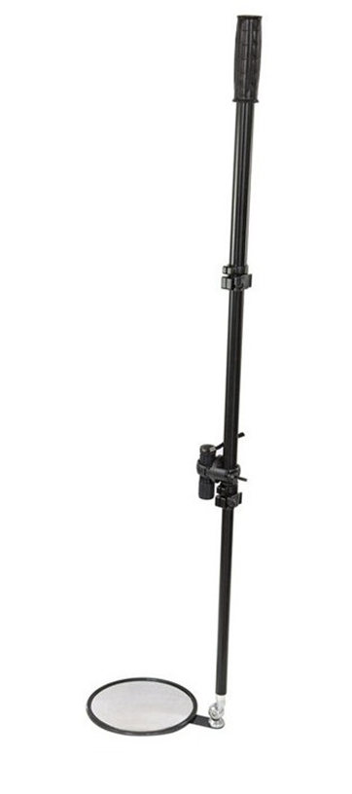  Attēlam ir tikai informatīvs raksturs.
Garantija | Garantijas laiks ne mazāks kā 24 mēneši.

  - Metāla detektors
Pielietojums | Personu pārmeklēšanai.
Tehniskie parametri | - Augsta jutība uz metālu;  - Vienkārša lietošana;  - Darbību neietekmē baterijas voltāžas samazināšanās;  - Zems enerģijas patēriņš, darbojas vismaz 40 h ar vienu uzlādi vai vienu bateriju;  - Kad baterija ir tuvu izlietošanai, ir nepārtraukts skaņas signāls;  - Ir kontakts lādējamas baterijas uzlādei;  - Metāla konstatēšanai var izmantot skaņas signālu vai vibrāciju;  - Komplektā: metāla detektors un lence pielikšanai pie jostas;  - Barošanas avots: 9V baterija;  - Darbības frekvence: 22 KHz +/- 1KHz;  - Darbības jauda: vismaz 50mA +/-1mA;  - Darbības vides temperatūra: no -10°C līdz +50°C  - Svars: 350 g +/-20g;  - Izmēri: 410 (+/- 10mm) x 85 (+/- 10mm) x 40 mm (+/- 10mm);  - Metāla konstatēšanas attālumi:  - Adata: 45mm +/- 10mm;  - Pistole: 150 mm +/- 10mm;  - 2,5 cm asmens: 160 mm +/- 10mm;  - Metāla lode: 90 mm +/- 10mm;
Iespējamais dizains | 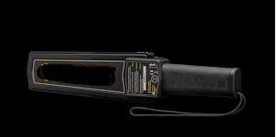  Attēlam ir tikai informatīvs raksturs.
Garantija | Garantijas laiks ne mazāks kā 24 mēneši.

  - Savilcēji (roku dzelži)
Pielietojums | Personu aizturēšanai.
Tehniskie parametri | - Stiepes izturība – no 1500 N līdz 1700 N;  - Materiāls: plastmasa vai ekvivalents;  - Tips – pašbloķēšanas;  - Krāsa – melna, balta vai sarkana.
Iespējamais dizains | 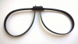  Attēlam ir tikai informatīvs raksturs.

2.DAĻA

2.1. Piparu gāzes balons
Pielietojums | Aizsarg funkcijas veikšanai.
Tehniskie parametri | - Strūklai jāsaglabājas stabilai arī vējainā laikā;  - Satur oleosveķu kapsiku (OC) ar tūlītēju iedarbību;  - Tilpums: 400ml +/- 10ml  - Maksimālais izsmidzināšanas attālums: no 4m līdz 7m;  - Darba temperatūra: no -20°C līdz +50°C;
Iespējamais dizains | 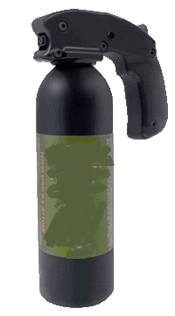  Attēlam ir tikai informatīvs raksturs.
Derīguma termiņš | Ne mazāk kā 24 mēneši pēc piegādes brīža.

3.DAĻA

  - Elektrošoka ierīce (elektrošoka pistole)
Tehniskais apraksts | Ergonomiska pistoles tipa ierīce, kas nēsājama makstī, kas stiprināma pie jostas. Elektrošoka pistoles ir individuāls neletālais speciālais līdzeklis, kura augstsprieguma elektriskais lādiņš, ar saspiestu gāzi izšaujamu vadu un elektrodu palīdzību, īslaicīgi paralizējoši iedarbojas uz cilvēka vai dzīvnieka organismu. Elektrošoka pistoles korpusa aizmugurē ir displejs, kurā tiek atspoguļots atlikušais laiks līdz baterijas izlādei, kā arī cita ar elektrošoka pistoles darbību saistītā informācija. Ir iespējama elektrošoka pistoles savienošana ar datoru, lai saņemtu informāciju par elektrošoka pistoles lietošanu (vismaz par izdarītajiem šāvieniem), kā arī veiktu diagnostiku un aparātu programmatūras atjauninājumu. Elektrošoka pistolei ir ūdensizturīgs korpuss. Elektrošoka pistoles aprīkojumā ir taktiskās gaismas avots, lāzera mērķa norādītājs un mehāniskais tēmēklis. Papildus elektrošoka pistoles korpusa galā ir divi elektrodi (dzelkšņi) ar kuru palīdzību pieskaroties pie cilvēka vai dzīvnieka ķermeņa augstsprieguma elektriskais lādiņš īslaicīgi paralizējoši iedarbojas uz to organismu.
Iespējamais izskats | Attēlam ir tikai informatīvs raksturs.
Materiāls | Triecienizturīgs polimērs vai ekvivalents.
Izmēri | - Garums ar pievienotu elektrodu vadu kaseti - ne vairāk kā 200 mm;  - Augstums bez akumulatora baterijas - ne vairāk kā 110 mm;  - Biezums ar pievienotu bateriju - ne vairāk kā 45 mm.
Izejošais spriegums | 50000 volti +/-1000 volti.
Izlādes impulsa nepārtrauktās darbības laiks | No 15 līdz 35 sekundēm.
Darbības vides temperatūras diapazons | No -20°C līdz +50°C
Darbības vides relatīvā mitruma diapazons | Līdz 80%
Centrālais informācijas displejs | Centrālajā informācijas displejā (CID) ir baterijas enerģijas līmeņa indikators/ikona. CID ir attēlotas sistēmas statusa ikonas, lai informētu par elektrošoka pistoles sistēmas statusu, tas ir:  1. Kļūmes indikācija, kas norāda, ka reģistrācija vai datuma un laika funkcijas nedarbojas pareizi;  2. Kritiskas kļūmes indikācija, kas norāda uz sistēmas kļūmi, kad elektrošoka pistoli nedrīkst izmantot;  3. Nederīga baterija, kas norāda, ka elektrošoka pistole neatpazīst bateriju;  4. USB pieslēguma statusa ikona;  5. Lāzera mērķa norādītāja (lāzera) un apgaismes ierīces (luktura) uzstādījumu apzīmējumi:  5.1.Neiedegsies ne lāzers un nedz lukturis;  5.2.Iedegsies tikai lāzers;  5.3.Iedegsies tikai lukturis;  5.4.Iedegsies lāzers un lukturis.
Tēmēšanas ierīces | Elektrošoka pistoles korpusā ir integrēts/uzstādīts mehāniskais tēmēklis (grauds un tēmēklis), kas nodrošina manuālu notēmēšanu un lāzera mērķa norādītājs. Lāzera mērķa norādītāja viļņu garums ne mazāks kā 650 nm.
Apgaismes ierīces | Elektrošoka pistoles korpusā ir integrēts/iebūvēts taktiskās gaismas avots - lukturis.
Apgaismes ierīces un lāzera mērķa norādītāja lietošana | Elektrošoka pistole aprīkota ar 4 (četru) pozīciju slēdzi, kuru pārslēdzot tiek nodrošināts sekojošais:  1. Tikai lāzera mērķa norādītāja darbība;  2. Tikai luktura darbība;  3. Lāzera mērķa norādītāja un luktura darbība;  4. Lāzera mērķa norādītāja un luktura izslēgšana.
Drošības svira | Elektrošoka pistolei ir abpusēja divu pozīciju drošības svira.
Elektrodu vadu kasetes ievietošana | Elektrošoka pistoles priekšējā daļā ir paredzēta vieta standartizētu elektrošoka pistoles elektrodu vadu kasešu ievietošanai.
Marķējums un iepakojums | Ražotāja noteiktais marķējums un ražotāja standarta iepakojums.
Ražošanas gads | Ne vecāks par 2023. gadu.
Garantija | Ne mazāk kā 12 mēneši pēc piegādes brīža.

    - Elektrošoka ierīces (elektrošoka pistoles) baterijas bloks
Baterijas bloka konstrukcija | Elektrošoka pistoles baterijas bloks konstruktīvi veidots kā elektrošoka pistoles aptveres, kas apvieno bateriju konteineru un ārējo rezerves kasetes turētāju.
Iespējamais izskats | Attēlam ir tikai informatīvs raksturs.
Baterijas bloka kapacitāte | Ražotāja norādītais, pilnas kapacitātes barošanas elements – ne mazāk kā 400 (četri simti) 5 (piecu) sekunžu izlādēm/šāvieniem (istabas temperatūrā).
Darbības vides temperatūras diapazons | No -20°C līdz +50°C
Materiāls | Polimērs vai ekvivalents.
Ūdens izturība | International Electrotechnical Commission Standard 60529 - IPX2 Rating vai ekvivalents.
Marķējums un iepakojums | Ražotāja noteiktais marķējums un ražotāja standarta iepakojums.
Ražošanas gads | Ne vecāks par 2023. gadu.
Garantija | Ne mazāk kā 12 mēneši pēc piegādes brīža.
Citas prasības | Elektrošoka ierīces (elektrošoka pistoles) baterijas blokam jābūt savietojamam/izmantojamam ar šī iepirkuma 3.daļas elektrošoka ierīci (elektrošoka pistoli).

3.1.2. Elektrošoka ierīces (elektrošoka pistoles) maksts
Maksts vispārējs apraksts | Maksts paredzēta elektrošoka pistoles nēsāšanai uz jostas. Makstij jābūt maksimāli kompaktai, lai būtu iespēja to lietot gan virs apģērba, gan zem apģērba. Maksts stiprinājumu savienojums tiek nodrošināts ar ātras saslēgšanas sistēmas palīdzību. Maksts speciāli izgatavota elektrošoka pistolei un tā precīzi atbilst šīs pistoles izmēriem. Elektrošoka pistole noslēgtā makstī ir droša pret izkrišanu un nesankcionētu citas personas elektrošoka pistoles izņemšanu.
Iespējamais izskats | 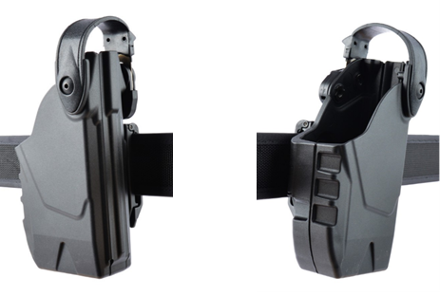  Attēlam ir tikai informatīvs raksturs.
Konstrukcija | 1. Elektrošoka pistoles maksts konstrukcija nodrošina tās lietotājam ātru - operatīvu elektrošoka pistoles izņemšanu.  2. Elektrošoka pistoles maksti var ātri savienot ar jostas piekari, kura paredzēta nēsāšanai uz 43mm līdz 60mm platas jostas, kuras biezums ir 3 - 5 mm.  3. Elektrošoka pistoles maksts komplektējās ar pievienojamu (pieskrūvējamu) taktisko pārejas moduli (slēdzi).  4. Elektrošoka pistole tiek fiksēta makstī ar vienu vai divu līmeņu bloķēšanas sistēmas palīdzību, kas nepieļauj tās izkrišanu un tās nesankcionētu izņemšanu.  5. Maksts konstrukcija nodrošina elektrošoka pistoles displeja aizsardzību.
Fiksācijas/bloķēšanas sistēmas apraksts | Elektrošoka pistoles izņemšana no maksts iespējama tikai to dabiski satverot un ar pirkstu nospiežot īpašu pogu un nobīdot (nolaižot) pie elektrošoka pistoles maksts augšējās malas piestiprināto U veida skavu. Elektrošoka pistoles bloķēšanas sistēma makstī aktivizējas, kad elektrošoka pistole tiek ievietota makstī un virs elektrošoka pistoles displeja tiek uzbīdīta (pacelta) pie elektrošoka pistoles maksts augšējās malas piestiprinātā U veida skava.
Materiāls | Elektrošoka pistoles maksts un jostas piekare izgatavota no cieta triecienizturīga polimēra vai ekvivalenta.
Komplektācija | 1.Elektrošoka pistoles maksts ar bloķēšanas sistēmu - 1 gab.  2.Elektrošoka pistoles maksts jostas piekare - 1 gab.
Marķējums un iepakojums | Ražotāja noteiktais marķējums un ražotāja standarta iepakojums.
Garantija | Ne mazāk kā 12 mēneši pēc piegādes brīža.
Citas prasības | Elektrošoka ierīces (elektrošoka pistoles) makstīm jābūt savietojamām/izmantojamām ar šī iepirkuma 3.daļas elektrošoka ierīci (elektrošoka pistoli).

3.1.3. Elektrošoka ierīces (elektrošoka pistoles) elektrodu vadu kasete
Elektrodu vadu kasetes vispārējs apraksts | Divas šautriņas (elektrodi) ar savienojošiem vadiem, saspiestas gāzes iedarbībā izlido (izšaujas) no kasetes (konteinera), ieduras cilvēka (caur apģērbu) vai dzīvnieka ķermenī un izlādē impulsveida elektrisko strāvu, kas ir pietiekoša, lai ieslēgtu elektrisko ķēdi un īslaicīgi paralizējoši iedarbotos uz cilvēka vai dzīvnieka organismu.
No elektrodu vadu kasetes izšaujamo šautriņu (elektrodu) savienojošo vadu garums | Elektrošoka ierīces (elektrošoka pistoles) elektrodu vadu kasete ar izšaujamo šautriņu (elektrodu) savienojošo vadu garumu - attālumam no 4m līdz 8 m.
Darbības vides temperatūras diapazons | no -20° C līdz + 50° C
Materiāls | Kasetes korpuss izgatavots no triecienizturīga polimēra vai ekvivalenta.
Prasības kasetes priekšējās nosedzošās plāksnes marķējumam un kasetes drošības iepakojumam | 1. Dažādam attālumam paredzēto elektrošoka pistoļu kasetes priekšējās nosedzošās plāksnes krāsai (marķējumam) jābūt atšķirīgai (atšķirīgam) un ražotāja standartizētam.  2. Katrai elektrošoka pistoles elektrodu vadu kasetes priekšējai daļai jābūt nosegtai ar cieta materiāla transportēšanas (drošības) pārsegu.
Marķējums un iepakojums | Ražotāja noteiktais marķējums un ražotāja standarta iepakojums.
Ražošanas gads | Ne vecāks par 2023. gadu.
Ražotāja ieteiktais glabāšanas termiņš pēc izgatavošanas | Ne mazāks kā 5 gadi.
Citas prasības | Elektrošoka ierīces (elektrošoka pistoles) elektrodu vadu kasetei jābūt savietojamai/izmantojamai ar šī iepirkuma 3.daļas elektrošoka ierīci (elektrošoka pistoli).

Iepirkuma atbildīgās amatpersona
virsseržants G.Dukurs

